Monitoria IFPE
Documento de Arquitetura de Software

Versão 1.1

Histórico de Revisão
Data | Versão | Descrição | Autor
09/07/2016 | 1.0 | Início do documento | Edmilson Santana
10/07/2016 | 1.1 | Revisão do documento | Douglas Albuquerque

Índice Analítico
1. Introdução 4
1.1 Finalidade 4
1.2 Escopo 4
1.3 Definições, Acrônimos, e Abreviações 4
1.4 Referências 4
2. Representações da Arquitetura 4
3. Metas e Restrições da Arquitetura 4
4. Visão de Casos de Uso 4
4.1 Realizações de Caso de Uso 5
5. Visão Lógica 7
5.2 Pacotes de Design Significativos do Ponto de Vista da Arquitetura 7
6. Visão de Implantação 11
7. Visão de Implementação 11
8. Tamanho e Desempenho 11
9. Qualidade 11

Documento de Arquitetura de Software

Introdução

Finalidade
Este documento fornece uma visão arquitetural abrangente do sistema, usando diversas visões de arquitetura para representar diferentes aspectos do sistema. O objetivo deste documento é capturar e comunicar as decisões arquiteturais significativas que foram tomadas em relação ao sistema.

Escopo
Este Documento de Arquitetura de Software se aplica ao Sistema Monitoria IFPE que será desenvolvido pela Projetos IFPE.

Definições, Acrônimos, e Abreviações
Consulte o Glossário [1]

Referências
    - Glossário [1]
    - Especificação Suplementar [2]
    - Especificação de casos de uso [3]

Representações da Arquitetura
Este documento apresenta a arquitetura como uma série de visões: visão de casos de uso, visão lógica e visão de implantação. Essas visões utilizam a Linguagem Unificada de Modelagem (UML).

Metas e Restrições da Arquitetura
Foram especificadas restrições de Arquitetura
- O Sistema Monitoria IFPE deve utilizar dos seguintes padrões de projeto: Factory Method, Bridge, Adapter, Abstract Factory e Facade [1]
- O Sistema deve permitir que o servidor de banco de dados seja alterado em tempo de execução.
- A estratégia utilizada para persistir os dados da aplicação deve ser flexível, permitindo que a mesma seja alterada de forma parametrizada.
Consulte as Restrições de Design na Especificação Suplementar [2] para mais informações.

Visão de Casos de Uso
Uma descrição da visão de casos de uso da arquitetura de software. A Visão de Casos de Uso é uma entrada importante para a seleção do conjunto de cenários e/ou casos de uso que são o foco de uma iteração. Ela descreve o conjunto de cenários e/ou os casos de uso que representam alguma funcionalidade central e significativa. Também descreve o conjunto de cenários e/ou casos de uso que possuem cobertura arquitetural substancial (que experimenta vários elementos de arquitetura) ou que enfatizam ou ilustram um determinado ponto complexo da arquitetura.

Realizações de Caso de Uso
Os casos de uso deste sistema estão listados a seguir. Os casos de uso em negrito são muito importantes para a arquitetura. Uma descrição desses casos de uso pode ser encontrada na especificação de casos de uso [3]:
- Cadastro de aluno
- Solicitar nova senha
- Alterar senha
- Cadastro de professor
- Cadastro de monitoria
- Buscar monitorias de um aluno
- Preencher relatório
- Aprovar relatório
- Gerar PDF do relatório de frequência mensal

Os diagramas a seguir representam os casos de uso do sistema:

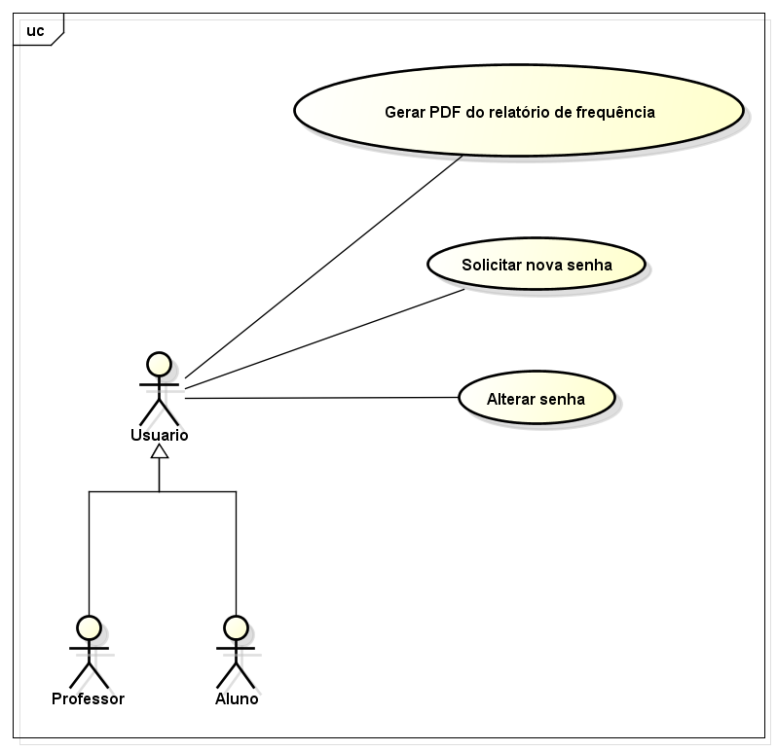Figura 1: Casos de Uso do Usuário

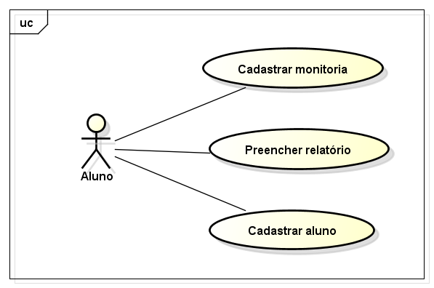Figura 2: Casos de Uso do Aluno

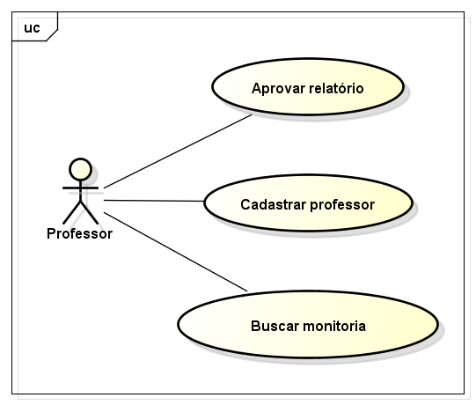Figura 3: Casos de Uso do Professor

Visão Lógica
  - Visão Geral

A visão lógica descreve as partes significativas do ponto de vista da arquitetura do modelo de design, como sua divisão em subsistemas e pacotes. Além disso, para cada pacote significativo, ela mostra sua divisão em classes e utilitários de classe. Esta seção, apresenta as classes significativas do ponto de vista da arquitetura e descreva suas responsabilidades, bem como alguns relacionamentos, operações e atributos de grande importância.
A visão lógica do Sistema de Monitoria IFPE é composta por 2 pacotes principais:

- Servlets
Contém pacotes com classes com a responsabilidade de um Controller, do padrão arquitetural MVC, controlando os fluxos de: cadastro em formulários, apresentação de dados, autorização e autenticação, configurações de usuário, download de arquivos e fluxos de erro.
- Model
Contém pacotes com o modelo da aplicação, o que incluí o domínio e suas entidades, pacotes com classes para acesso à persistência dos dados e pacotes com classes utilitárias.
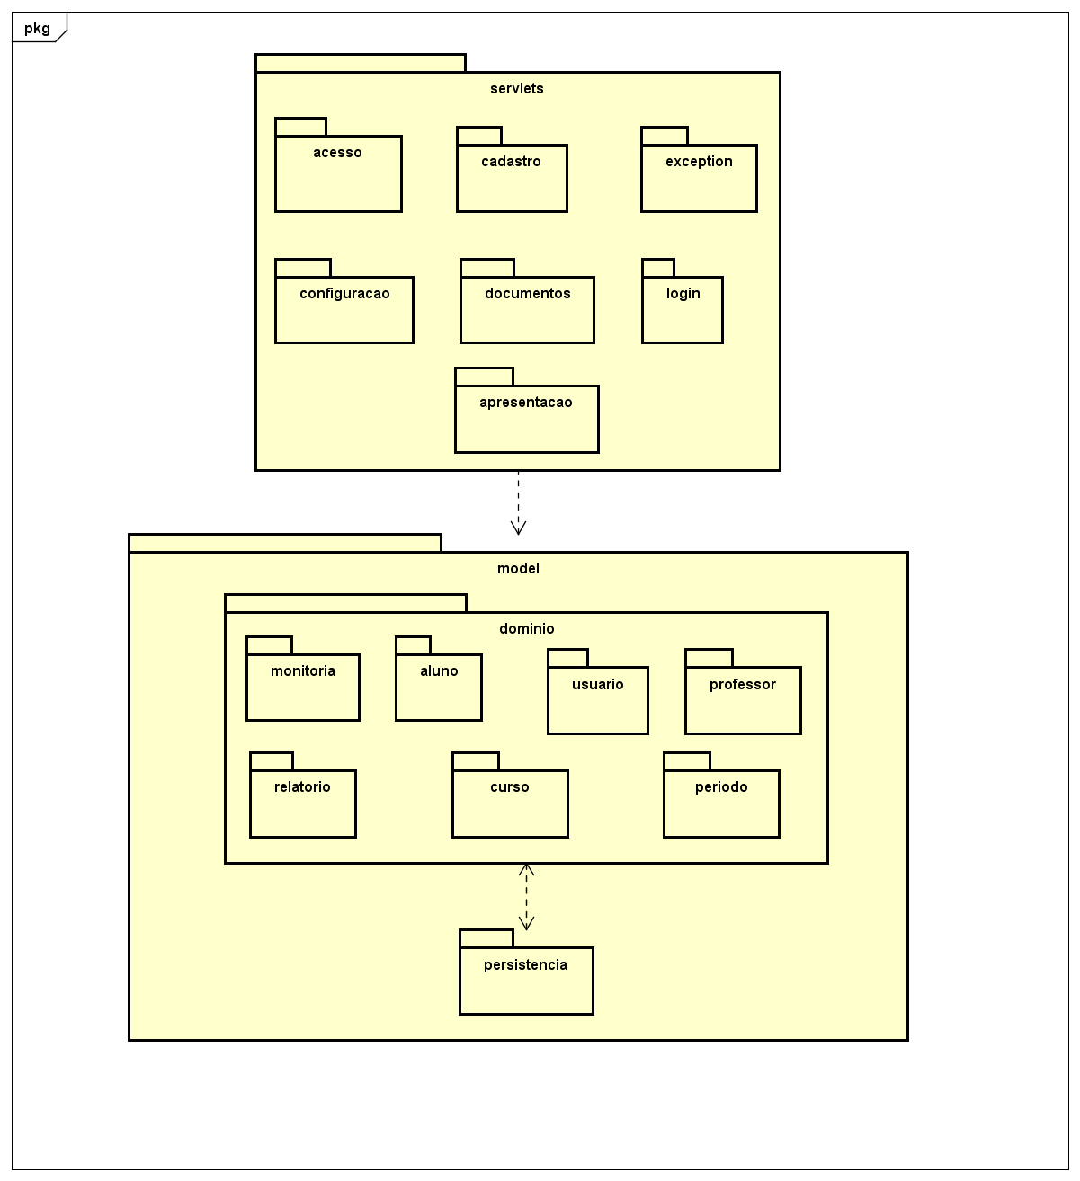

Pacotes de Design Significativos do Ponto de Vista da Arquitetura

    - Pacote de domínio

      - Hierarquia de Entidades do domínio

As entidades no pacote de domínio respeitam a seguinte hierarquia:

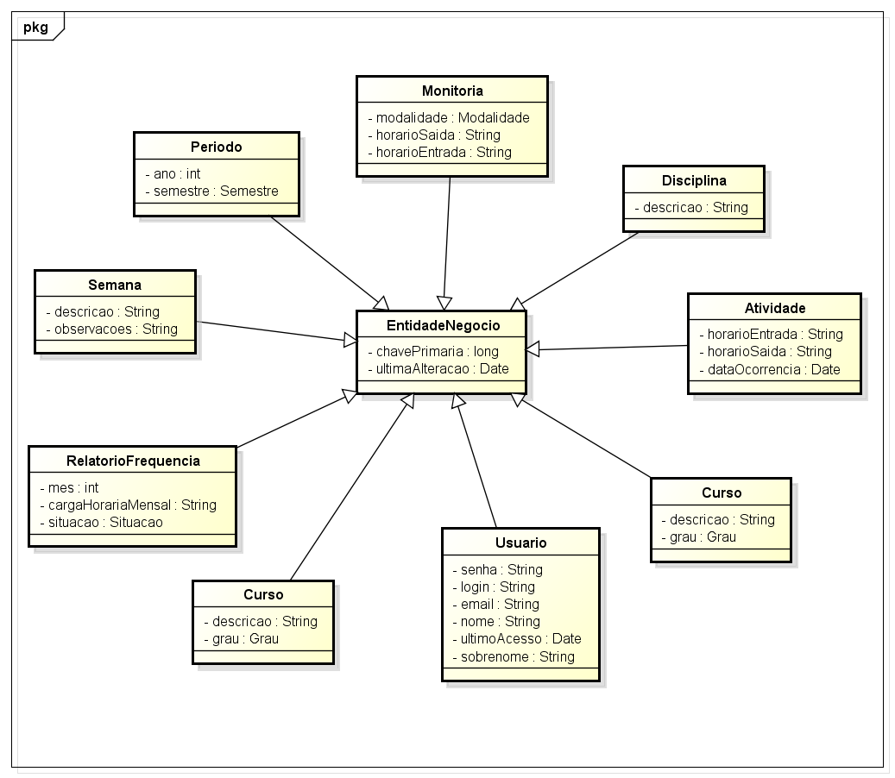

      - Pacote de Entidade no domínio
As entidades do domínio se organizam como exemplificado abaixo:
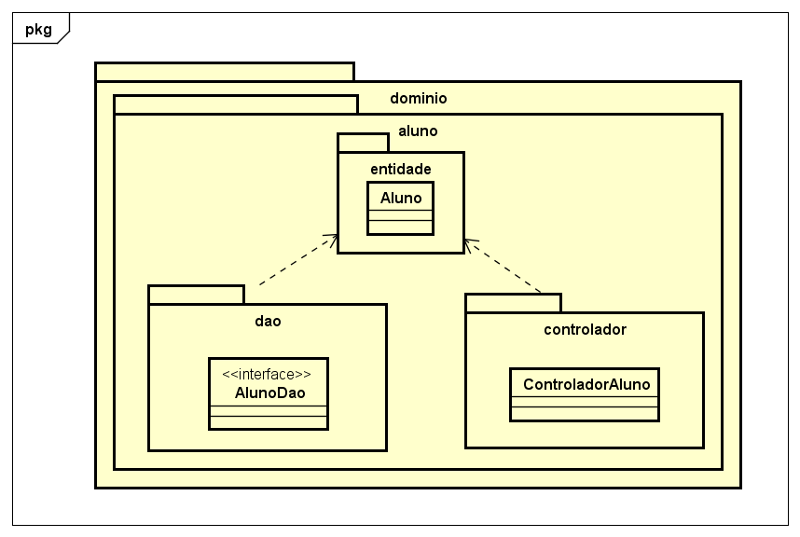

      - Relacionamento entre entidades no domínio
Esta seção apresenta o relacionamento entre as entidades do domínio. Para facilitar a visualização dos relacionamentos, a apresentação destes foi dividida em duas visões: uma perspectiva centrada na entidade Monitoria e uma centrada na entidade usuário.

        - Perspectiva do Usuário
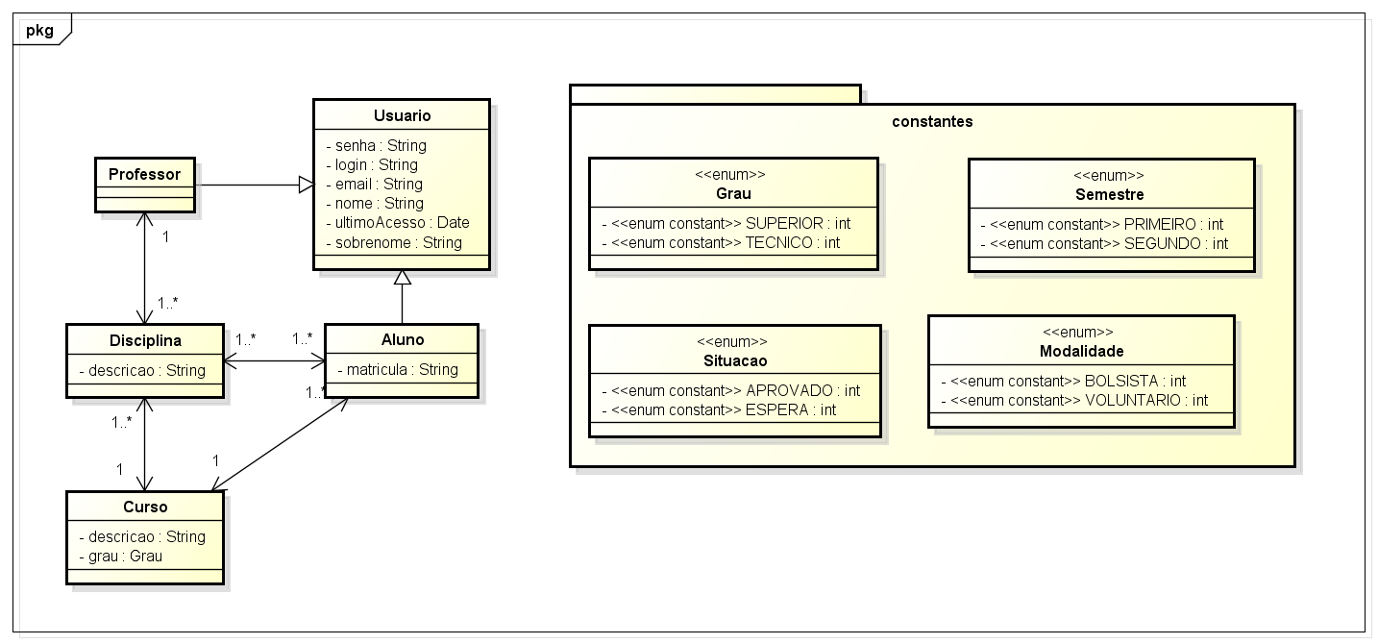
        - Perspectiva da Monitoria

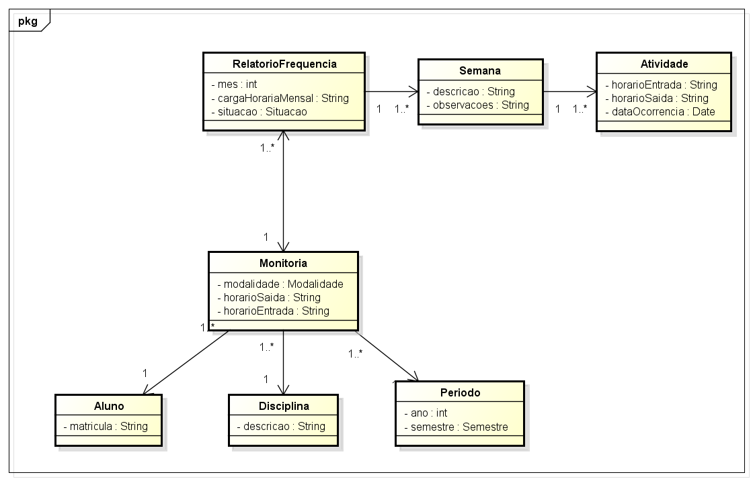

    - Pacote de Persistência
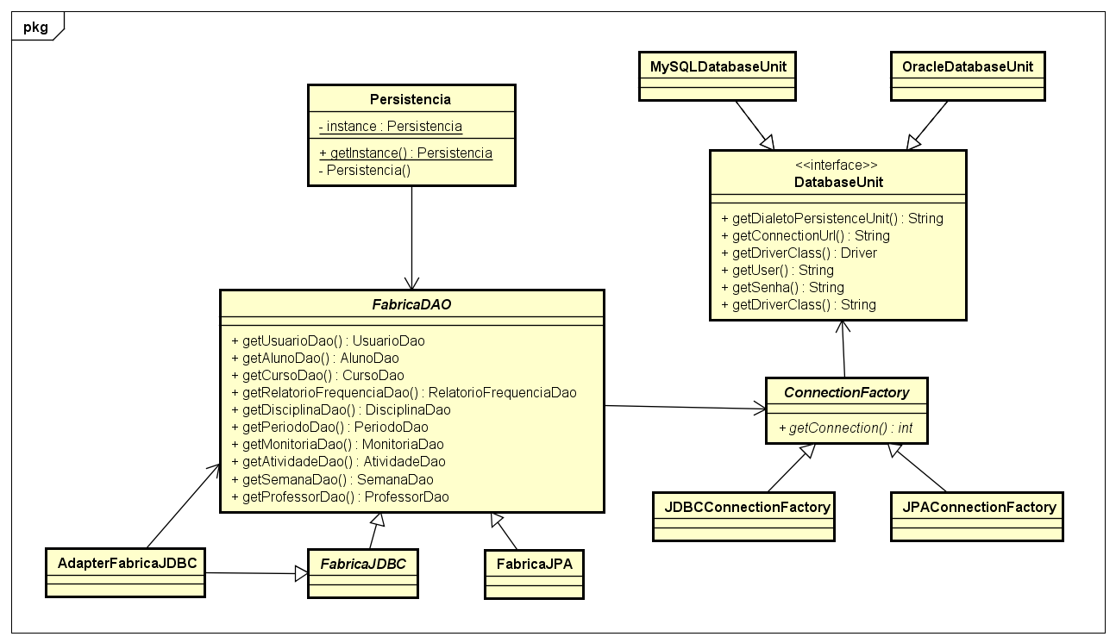

Visão de Implantação
Esta seção descreve uma ou mais configurações da rede física (hardware) na qual o software é implantado e executado.
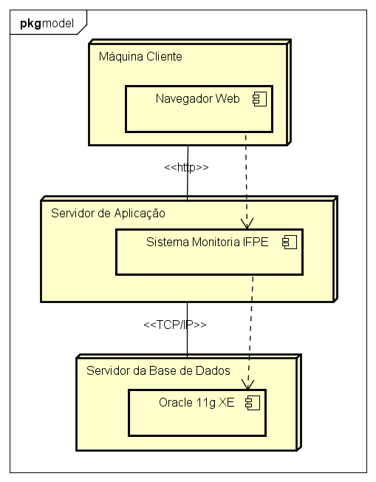

Visão de Implementação
É ideal que o modelo de implementação seja baseado no modelo de design, portanto está seção será omitida.

Tamanho e Desempenho
A Especificação Suplementar [2] descreve as características de desempenho desejadas.

Qualidade
A ser definido em fases posteriores.

